# Bài 6: Một số bệnh dịch phổ biến ở người

**Giải Chuyên đề Sinh học 11 Bài 6: Một số bệnh dịch phổ biến ở người**  
**Mở đầu trang 30 Chuyên đề Sinh học 11**: Trong những năm gần đây, loài người đang phải gánh chịu những hậu quả nặng nề do các loại bệnh dịch (sốt xuất huyết, cúm, Covid-19,…) gây ra. Tác nhân nào đã gây nên những bệnh dịch nguy hiểm này?  
**Lời giải:**  
Tác nhân gây nên những dịch bệnh ở người rất đa dạng, có thể do virus, vi khuẩn, nấm hoặc kí sinh trùng. Tác nhân gây bệnh có tính đặc hiệu, nghĩa là mỗi tác nhân chỉ gây một bệnh truyền nhiễm nhất định. Ví dụ: Vi khuẩn *Yersinia pestis* là tác nhân gây ra dịch hạch, trùng kiết lị *Entamoeba histolytica* là tác nhân gây ra bệnh kiết lị, virus *Influenza* gây bệnh cúm,…  
**I. Khái quát về dịch bệnh**  
**Hình thành kiến thức mới 1 trang 30 Chuyên đề Sinh học 11**: Phân biệt bệnh truyền nhiễm và bệnh dịch.  
**Lời giải:**  
- Bệnh truyền nhiễm là các bệnh có khả năng lây truyền từ cá thể này sang cá thể khác một cách trực tiếp hoặc gián tiếp qua trung gian truyền bệnh (nước, thức ăn, động vật,....  
- Bệnh dịch là bệnh truyền nhiễm có khả năng lây lan mạnh trong cộng đồng và tạo thành dịch, gây những tổn hại lớn về sức khoẻ, kinh tế – xã hội.  
**Hình thành kiến thức mới 2 trang 30 Chuyên đề Sinh học 11**: Khi nào một bệnh truyền nhiễm trở thành dịch, đại dịch?  
**Lời giải:**  
Khi bệnh truyền nhiễm xuất hiện với số người mắc bệnh vượt quá số người mắc bệnh dự tính bình thường trong một khoảng thời gian xác định ở một khu vực nhất định sẽ trở thành dịch. Nếu dịch lây lan sang các châu lục khác hoặc trên toàn thế giới thì sẽ trở thành đại dịch.  
**II. Tác nhân gây bệnh dịch ở người**  
  
**Hình thành kiến thức mới 3 trang 31 Chuyên đề Sinh học 11**: Đọc thông tin ở các Bảng 6.1, 6.2, 6.3 và 6.4, hãy kể tên những tác nhân đã từng gây nên bệnh dịch ở địa phương em.  
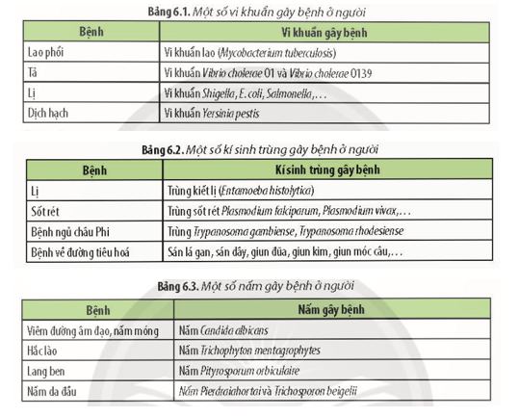  
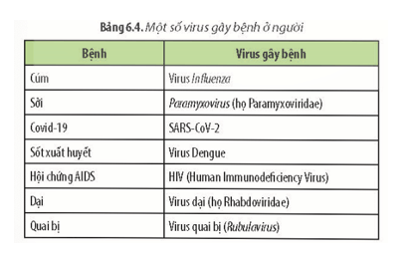  
**Lời giải:**  
Học sinh dựa vào thông tin trong các bảng trên và tình hình thực tế ở địa phương để đưa ra câu trả lời.  
Ví dụ:  
  
  
  
  
**Tên bệnh dịch từng xuất hiện**  
  
  
**Tác nhân gây bệnh dịch**  
  
  
  
  
Bệnh cúm  
  
  
Virus *Influenza*  
  
  
  
  
Bệnh tay – chân – miệng  
  
  
Tác nhân gây bệnh chủ yếu là 2 loại virus đường ruột Coxsackievirus A16 và Enterovirus 71.  
  
  
  
  
Bệnh sởi  
  
  
Virus *Paramyxovirus* thuộc họ *Paramyxoviridae*.  
  
  
  
  
Bệnh Covid-19  
  
  
Virus SAR-CoV-2  
  
  
  
  
Bệnh tả  
  
  
Phẩy khuẩn tả *Vibrio cholerae* 01 và *Vibrio cholerae* 0139  
  
  
  
  
**Luyện tập trang 32 Chuyên đề Sinh học 11**: Vì sao đa số bệnh dịch ở người là do virus gây ra?  
**Lời giải:**  
Đa số bệnh dịch ở người là do virus gây ra vì: Virus có cấu tạo đơn giản (chỉ gồm lõi nucleic acid và vỏ protein, một số có thêm lớp vỏ ngoài) nên chúng dễ bị biến đổi dẫn đến phát sinh các chủng mới. Ngoài ra, một số virus có thể gây đột biến gene khi hệ gene của virus được tích hợp vào hệ gene của tế bào chủ.  
**III. Một số bệnh dịch phổ biến ở người**  
  
**Hình thành kiến thức mới 4 trang 33 Chuyên đề Sinh học 11**: Vì sao người mắc bệnh lao phổi thường có triệu chứng ho kéo dài?  
**Lời giải:**  
Người mắc bệnh lao phổi thường có triệu chứng ho kéo dài vì: Người mắc bệnh lao phổi trước hết bị tổn thương các tế bào ở phổi và đường hô hấp gây nên các triệu chứng ho kéo dài hơn ba tuần (ho khan, ho có đờm, họ ra máu).  
**Hình thành kiến thức mới 5 trang 33 Chuyên đề Sinh học 11**: Vi khuẩn Vibrio cholerae gây bệnh dịch tả bằng cách nào? Khi mắc bệnh sẽ gây ra những hậu quả gì?  
**Lời giải:**  
- Vi khuẩn *Vibrio cholerae* gây bệnh dịch tả bằng cách: Các vi khuẩn này tiết ra enzyme mucinase và dựa vào khả năng di chuyển giúp chúng vượt qua lớp màng nhầy của niêm mạc ruột non, tiếp xúc với các tế bào niêm mạc ruột non. Tại đây, vi khuẩn tả liên kết với thụ thể trên bề mặt tế bào nhờ các protein cố định trên thành tế bào của chúng, giúp chúng có khả năng bám dính với ruột non, phát triển và tiết ra độc tố. Độc tố sinh ra gắn vào tế bào niêm mạc ruột làm cho các tế bào này tiết các chất điện giải vào ruột, dẫn đến mất nước và giảm huyết áp. Đặc biệt, người mắc bệnh tả bị mất nhiều bicarbonate và potassium nên làm giảm pH máu – nguy cơ tử vong cao.  
- Hậu quả khi mắc bệnh tả: Bệnh nhân thường bị đi ngoài ồ ạt, mất nước nhanh dẫn đến giảm thể tích máu, suy thận và có thể gây tử vong nếu không được chữa trị kịp thời.  
**Luyện tập trang 33 Chuyên đề Sinh học 11**: Tại sao việc bù nước là yếu tố quan trọng hàng đầu trong điều trị bệnh dịch tả?  
**Lời giải:**  
Người bị mắc bệnh dịch tả thường bị đi ngoài ồ ạt, dẫn đến mất nước nhanh chóng, từ đó, gây nên những biến chứng nguy hiểm thậm chí là tử vong. Do đó, việc bù nước là yếu tố quan trọng hàng đầu trong điều trị bệnh dịch tả.  
**Hình thành kiến thức mới 6 trang 35 Chuyên đề Sinh học 11**: Quan sát Hình 6.8, hãy cho biết trùng sốt rét gây bệnh như thế nào.  
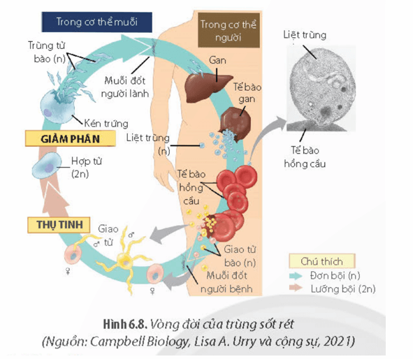  
**Lời giải:**  
Cơ chế gây bệnh của trùng sốt rét: Trùng sốt rét gây bệnh ở người bằng cách phá vỡ tế bào gan, phóng thích vào máu rồi xâm nhập vào các tế bào hồng cầu. Tại đây, chúng phân chia với tốc độ rất nhanh, sau đó phá vỡ các tế bào hồng cầu để phóng thích ra ngoài. Các tế bào hồng cầu chứa trùng sốt rét bị giảm tính đàn hồi, dễ kết dính với nhau và với các tế bào nội mạc của mạch máu hoặc kết dính với các hồng cầu không bị kí sinh và các tế bào máu khác gây hiện tượng tắc nghẽn các mạch máu. Hiện tượng này giúp trùng sốt rét không bị bắt giữ và tiêu diệt, nhờ đó duy trì được mật độ trong máu.  
**Hình thành kiến thức mới 7 trang 35 Chuyên đề Sinh học 11**: Bệnh sốt rét gây ra những hậu quả gì đối với người bệnh?  
**Lời giải:**  
Hậu quả của bệnh sốt rét: Sự phá vỡ các tế bào hồng cầu của trùng sốt rét xảy ra theo chu kì 48 hoặc 72 giờ gây hiện tượng sốt rét cách nhật (có biểu hiện rét run và sốt cao), tuỷ xương bị ức chế, thiếu máu, huyết áp giảm,... Bệnh có thể biến chứng thành sốt rét ác tính dẫn đến suy hô hấp, thiếu máu nặng, giảm pH máu, gây rối loạn chức năng của các cơ quan, suy đa tạng dẫn đến tử vong.  
**Hình thành kiến thức mới 8 trang 35 Chuyên đề Sinh học 11**: Tại sao trong giai đoạn đầu của bệnh sởi, bệnh nhân có hiện tượng suy giảm miễn dịch tạm thời?  
**Lời giải:**  
Trong giai đoạn đầu của bệnh sởi, bệnh nhân có hiện tượng suy giảm miễn dịch tạm thời vì: Sau khi vào cơ thể, virus sởi sẽ nhanh chóng xâm nhiễm vào các tế bào biểu mô và tế bào bạch cầu ở đường hô hấp, tăng sinh và phóng thích vào máu. Trong máu, virus xâm nhập vào các tế bào bạch cầu gây tổn thương và giảm chức năng của các tế bào bạch cầu → bệnh nhân có hiện tượng suy giảm miễn dịch tạm thời.  
**Hình thành kiến thức mới 10 trang 36 Chuyên đề Sinh học 11**: Quan sát Hình 6.12, hãy nhận xét về thực trạng mắc bệnh sốt xuất huyết trong những năm gần đây. Vì sao bệnh có sự gia tăng vào mùa mưa?  
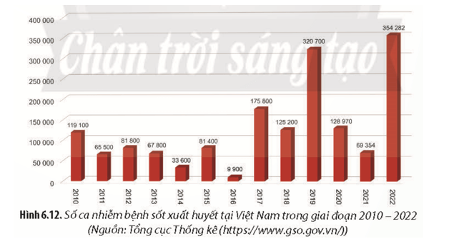  
**Lời giải:**  
- Nhận xét về thực trạng mắc bệnh sốt xuất huyết trong những năm gần đây: Số ca mắc bệnh sốt xuất huyết trong những năm gần đây có xu hướng gia tăng đặc biệt là trong những năm 2019, 2022.  
- Bệnh sốt xuất huyết có sự gia tăng vào mùa mưa vì: Bệnh sốt xuất huyết lây truyền qua vật chủ trung gian là muỗi vằn *Aedes aegypti* hoặc muỗi vằn *Aedes albopictus*. Các loài vật chủ trung gian này thường sinh sống ở những nơi có nước đọng, ẩm thấp và tối trong nhà hoặc xung quanh nhà. Bởi vậy, mùa mưa là điều kiện thích hợp cho các loài muỗi này sinh sản và phát triển → bệnh sốt xuất huyết có sự gia tăng vào mùa mưa.  
**Hình thành kiến thức mới 11 trang 36 Chuyên đề Sinh học 11**: Nguyên nhân dẫn đến hiện tượng phát ban ở bệnh nhân mắc bệnh sốt xuất huyết là gì?  
**Lời giải:**  
Nguyên nhân dẫn đến hiện tượng phát ban ở bệnh nhân mắc bệnh sốt xuất huyết là: Sau khi xâm nhập vào cơ thể, virus gây nên tình trạng tăng tính thấm, tổn thương thành mạch máu dẫn đến xuất huyết và rối loạn đông máu. Vị trí xuất huyết có thể ở da và mô dưới da gây nên hiện tượng phát ban.  
**Hình thành kiến thức mới 12 trang 37 Chuyên đề Sinh học 11**: Sức khoẻ của người nhiễm HIV thường có biểu hiện như thế nào?  
**Lời giải:**  
Tuỳ theo từng giai đoạn phát triển của bệnh mà sức khoẻ của người nhiễm HIV có biểu hiện khác nhau:  
- Giai đoạn sơ nhiễm (thời kì cửa sổ): cơ thể thường không xuất hiện triệu chứng hoặc biểu hiện triệu chứng nhẹ như sốt, phát ban, viêm hạch.  
- Giai đoạn không triệu chứng: cơ thể không biểu hiện triệu chứng của bệnh.  
- Giai đoạn biểu hiện triệu chứng AIDS: xuất hiện triệu chứng của các bệnh nhiễm trùng cơ hội (viêm niêm mạc thực quản, viêm phổi, viêm màng não, tổn thương hệ thần kinh trung ương,...) hoặc các bệnh ác tính (như ung thư) và có thể dẫn đến cái chết.  
**Hình thành kiến thức mới 13 trang 37 Chuyên đề Sinh học 11**: Quan sát Hình 6.14 và kiến thức đã học, hãy mô tả quá trình nhân lên của HIV trong tế bào lympho T.  
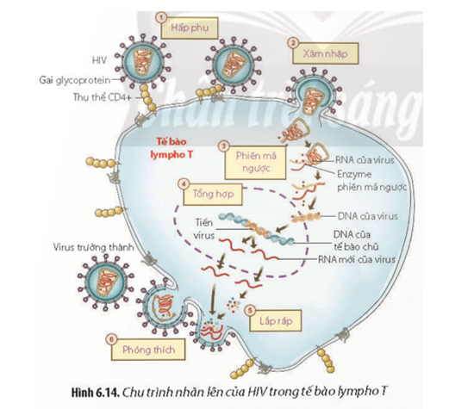  
**Lời giải:**  
Quá trình nhân lên của HIV trong tế bào lympho T: Khi vào trong cơ thể người, HIV xâm nhập vào các tế bào lympho T nhờ sự liên kết giữa gai glycoprotein của virus với thụ thể CD4+ trên màng tế bào lympho T. Sau khi xâm nhập vào trong tế bào, enzyme phiên mã ngược tiến hành tổng hợp DNA của virus từ RNA của chúng, DNA được tạo thành sẽ tích hợp vào DNA của tế bào lympho T và nhờ các enzyme trong tế bào để tiến hành phiên mã, dịch mã để tổng hợp các protein của virus; cuối cùng các thành phần của virus lắp ráp lại với nhau để tạo thành virus hoàn chỉnh và phóng thích ra khỏi tế bào nhờ nảy chồi.  
**Hình thành kiến thức mới 14 trang 38 Chuyên đề Sinh học 11**: Quan sát Hình 6.15, hãy giải thích mối quan hệ giữa nồng độ tế bào lympho T hỗ trợ và nồng độ HIV tương đối trong cơ thể người nhiễm HIV không được điều trị.  
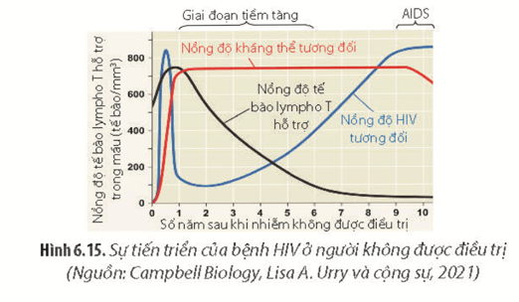  
**Lời giải:**  
Mối quan hệ giữa nồng độ tế bào lympho T hỗ trợ và nồng độ HIV tương đối trong cơ thể người nhiễm HIV không được điều trị:  
- Trong năm đầu tiên, khi HIV vừa xâm nhập vào cơ thể, hệ miễn dịch phát hiện và hoạt hoá các tế bào lympho T để tiêu diệt virus → cả nồng độ tế bào lympho T và virus đều tăng.  
- Tuy nhiên, HIV là virus có khả năng “lẩn trốn” hệ miễn dịch, chúng xâm nhiễm vào các tế bào lympho T nhờ thụ thể CD4+, DNA của virus tích hợp vào hệ gene của tế bào nhưng không hoạt động → virus không bị phát hiện bởi hệ miễn dịch. Trong giai đoạn này, chỉ có DNA của virus nhân lên nhờ sự phân chia của các tế bào lympho T, nồng độ tương đối của HIV trong máu giảm, nồng độ tế bào lympho T cũng giảm.  
- Khi DNA của virus tiến hành tổng hợp các thành phần của virus và tạo thành virus hoàn chỉnh rồi phóng thích ra khỏi tế bào nhờ nảy chồi, kết quả làm cho hàng loạt tế bào lympho T bị phá vỡ dẫn đến nồng độ HIV tăng dần còn nồng độ tế bào lympho T giảm mạnh.  
**Luyện tập trang 38 Chuyên đề Sinh học 11**: Tại sao nói: “Người nhiễm HIV không chết vì HIV mà chết vì các loại virus hoặc sinh vật gây bệnh khác"?  
**Lời giải:**  
Nói: “Người nhiễm HIV không chết vì HIV mà chết vì các loại virus hoặc sinh vật gây bệnh khác" vì: Khi HIV xâm nhập vào cơ thể người, chúng sẽ phá huỷ các tế bào bạch cầu lympho T, làm suy giảm miễn dịch ở người. Do đó, người bệnh sẽ mất khả năng đề kháng. Lúc này, các loại virus hoặc sinh vật gây bệnh khác sẽ nhân cơ hội xâm nhập gây ra các bệnh khác nhau. Do hoạt động của hệ miễn dịch đã bị suy giảm không thể tiêu diệt các tác nhân này nên bệnh ngày càng nghiêm trọng dẫn đến tử vong.  
**Hình thành kiến thức mới 15 trang 39 Chuyên đề Sinh học 11**: Hãy dự đoán điều gì sẽ xảy ra trong các trường hợp sau. Giải thích.  
a) Một chủng virus cúm ở động vật bị biến đổi gene dẫn đến có khả năng lây truyền từ người sang người.  
b) Một chủng virus cúm ở người có khả năng tổ hợp vật chất di truyền với virus cúm ở động vật.  
**Lời giải:**  
a) Một chủng virus cúm ở động vật bị biến đổi gene dẫn đến có khả năng lây truyền từ người sang người.  
Nếu bị biến đổi gene, virus cúm A ở gia cầm (H5N1) có thể lây truyền từ người sang người sẽ gây ra hậu quả nghiêm trọng vì virus cúm A sẽ có tốc độ lây lan nhanh chóng qua đường hô hấp, bệnh nhanh bùng phát thành dịch và đại dịch (như Covid-19).  
b) Một chủng virus cúm ở người có khả năng tổ hợp vật chất di truyền với virus cúm ở động vật.  
Virus cúm A ở người còn có khả năng tổ hợp vật chất di truyền với virus cúm A ở động vật như lợn, chồn, ngựa, đặc biệt là chim hoang dã, gia cầm và tạo ra một dạng virus mới có kháng nguyên khác với các kháng nguyên ban đầu → chúng có tốc độ lây nhiễm nhanh, phổ vật chủ rộng → gây hại cho động vật và người, đặc biệt là ảnh hưởng đến nguồn thực phẩm cho con người.  
**Hình thành kiến thức mới 16 trang 40 Chuyên đề Sinh học 11**: Tại sao bệnh Covid-19 có khả năng lây lan nhanh chóng khắp toàn cầu chỉ trong một thời gian ngắn?  
**Lời giải:**  
Bệnh Covid-19 có khả năng lây lan nhanh chóng khắp toàn cầu chỉ trong một thời gian ngắn vì: SARS-CoV-2 có khả năng lây truyền từ người sang người qua đường hô hấp. Bất kì ai cũng có khả năng nhiễm virus và mắc bệnh.  
**Hình thành kiến thức mới 17 trang 41 Chuyên đề Sinh học 11**: Tại sao người bị nhiễm SARS-CoV-2 lại có nguy cơ tử vong rất cao?  
**Lời giải:**  
Người bị nhiễm SARS-CoV-2 lại có nguy cơ tử vong rất cao vì: Ngoài tấn công vào các tế bào niêm mạc đường hô hấp dẫn tới suy hô hấp, SARS-CoV-2 xâm nhập vào các đại thực bào, tế bào bạch cầu ở phổi, kích thích các tế bào này giải phóng cytokine là tín hiệu để kích hoạt các tế bào đáp ứng miễn dịch. Cytokine được sản sinh ra nhanh chóng phát tán khắp cơ thể, kích hoạt nhiều tế bào bạch cầu khác tiết một lượng lớn cytokine gây nên “cơn bão cytokine”. Điều này dẫn đến phản ứng viêm quá mức diễn ra khắp nơi trong cơ thể, kết quả là nhiều cơ quan khác nhau (tim, gan, thận, hệ thần kinh,...) bị tổn thương gây suy đa tạng; các tế bào nội mạc mạch máu bị tổn thương gây rối loạn quá trình đông máu; bệnh chuyển biến ngày càng nặng và cuối cùng là tử vong.  
**Luyện tập trang 41 Chuyên đề Sinh học 11**: Tại sao việc theo dõi nồng độ bão hoà oxygen trong máu (SpO2) đóng vai trò rất quan trọng đối với các bệnh nhân mắc Covid-19?  
**Lời giải:**  
Việc theo dõi nồng độ bão hoà oxygen trong máu (SpO2) đóng vai trò rất quan trọng đối với các bệnh nhân mắc Covid-19 vì: Khi số lượng virus tăng cao, chúng gây tổn thương các tế bào ở phổi dẫn đến sự rò rỉ dịch từ các mạch máu nhỏ trong phổi, các dịch này tích trữ trong phổi hoặc phế nang làm cản trở sự vận chuyển oxygen vào phổi gây hiện tượng khó thở, suy hô hấp. Do đó, cần theo dõi nồng độ bão hoà oxygen trong máu để xác định khả năng vận chuyển oxygen vào phổi và vào máu.  
**Vận dụng trang 41 Chuyên đề Sinh học 11**: Hãy kể tên một số bệnh dịch do virus cúm A gây ra ở địa phương em. Hậu quả của những bệnh đó là gì? Tại sao virus cúm A là tác nhân gây ảnh hưởng tiêu cực đến sức khoẻ con người và thiệt hại cho nền kinh tế – xã hội?  
**Lời giải:**  
- Một số bệnh dịch do virus cúm A gây ra:  
  
  
  
  
**Tên**  
  
  
**Hậu quả**  
  
  
  
  
Cúm A/H1N1  
  
  
Tuy không gây nguy hiểm như các loại cúm A khác như A/H5N1 hay A/H7N9, nhưng cúm A/H1N1 có thể gây viêm phổi nặng, bội nhiễm, suy đa tạng hoặc thậm chí là tử vong. Tại Việt Nam, ca bệnh cúm A/H1N1 đầu tiên xuất hiện ngày 31/5/2009. Đến ngày 30/7/2009, đã có gần 800 trường hợp mắc cúm A/H1N1 ở gần 30 tỉnh, thành phố trên cả nước và đã có trường hợp tử vong.   
  
  
  
  
Cúm A/H5N1  
  
  
Kể từ năm 1997, các đợt bùng phát dịch cúm này đã gây nhiễm và làm giết chết hàng triệu gia cầm. Ngoài ra, loại cúm này còn gây chú ý khi biến chủng có thể tự thay đổi và gây nên đại dịch toàn cầu ở người. Khi nhiễm bệnh, bệnh nhân thường có biểu hiện sốt cao trên 38 oC, có thể kèm cảm giác rét run, tim đập nhanh, nhịp thở gấp. Tiếp đến là các dấu hiệu viêm nhiễm đường hô hấp trên hoặc dưới như đau họng, ho khan hoặc có đờm,… Chỉ sau nửa ngày, các biểu hiện trở nên trầm trọng. Người bệnh có dấu hiệu suy hô hấp cấp như khó thở, da tím tái. Các triệu chứng đi kèm là đau lan tỏa, mệt mỏi đặc biệt là đau đầu, đau nhức cơ, đau toàn thân, ý thức mê man, thậm chí tử vong.  
  
  
  
  
Cúm A/H7N9  
  
  
Virus A/H7N9 gây bệnh ở nhiều động vật khác nhau và có khả năng tồn tại, phát triển trong thịt, trứng của các loại gia cầm, thủy cầm chưa được nấu chín, các loại chất thải, nhất là chất thải lỏng. Chủng này chủ yếu lây cho gia cầm là chính, nhưng cũng có thể lây cho người. Ở người, bệnh tiến triển nhanh và có tỉ lệ tử vong cao: tỉ lệ tử vong do nhiễm cúm A/H7N9 trước đây là gần 50%, nay giảm còn 30% nhưng bệnh trở nặng rất nhanh nên không được chủ quan khi có dấu hiệu nghi ngờ.  
  
  
  
  
- Virus cúm A là tác nhân gây ảnh hưởng tiêu cực đến sức khoẻ con người và thiệt hại cho nền kinh tế – xã hội vì: Cho đến hiện nay, nhiều loại virus cúm A có khả năng gây bùng phát dịch mạnh nhất, chúng có thể lây truyền từ động vật sang động vật (đặc biệt ở các loài chim) và từ động vật sang người. Khi lây nhiễm sang người, virus cúm A gây hậu quả nghiêm trọng đến sức khoẻ của con người. Khi dịch bùng phát ở động vật, con người phải tiêu huỷ số lượng lớn gia cầm → làm suy giảm nguồn thực phẩm cho con người, ảnh hưởng đến hoạt động chăn nuôi → thiệt hại cho nền kinh tế – xã hội.  
**Xem thêm lời giải bài tập Chuyên đề học tập Sinh học 11 Chân trời sáng tạo hay, chi tiết khác:**  
Bài 7: Nguyên nhân lây nhiễm bệnh dịch ở người  
Bài 8: Các biện pháp phòng chống bệnh dịch phổ biến ở người  
Bài 9: Dự án: Điều tra một số dịch bệnh phổ biến ở người và tuyên truyền phòng chống  
Ôn tập chuyên đề 2